
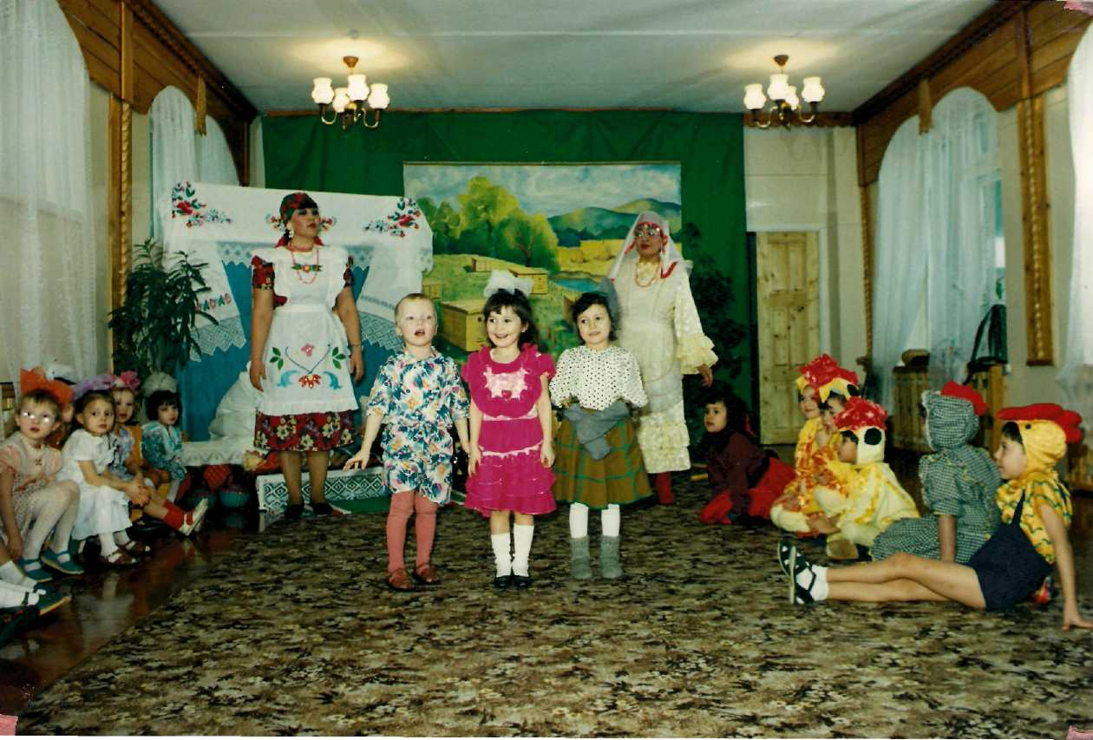
Работа с родителями
Семья играет главную роль в жизни ребенка. В течение всего периода пребывания ребенка в ДОУ систематический и последовательно вели педагогическое просвещение родителей: анкетирование, мастер – классы, встречи с интересными людьми, совместные мероприятия с детьми, круглые столы, консультации. Очень полезным для родителей является посещение открытых занятий. Посещая открытые занятия получают возможность следить за успехами детей, видеть их трудности. Ежегодно родители посещают дни открытых дверей, во время которых наблюдают детей не только на занятиях, но и проведение режимных моментов, организацию игровой деятельности.
Родители по – новому взглянули на детский сад, поняли всю важность и ответственность за воспитание и развитие ребенка в семье: никто лучше мамы и папы не поймет своего ребенка, не поможет раскрыть все заложенные природой способности.
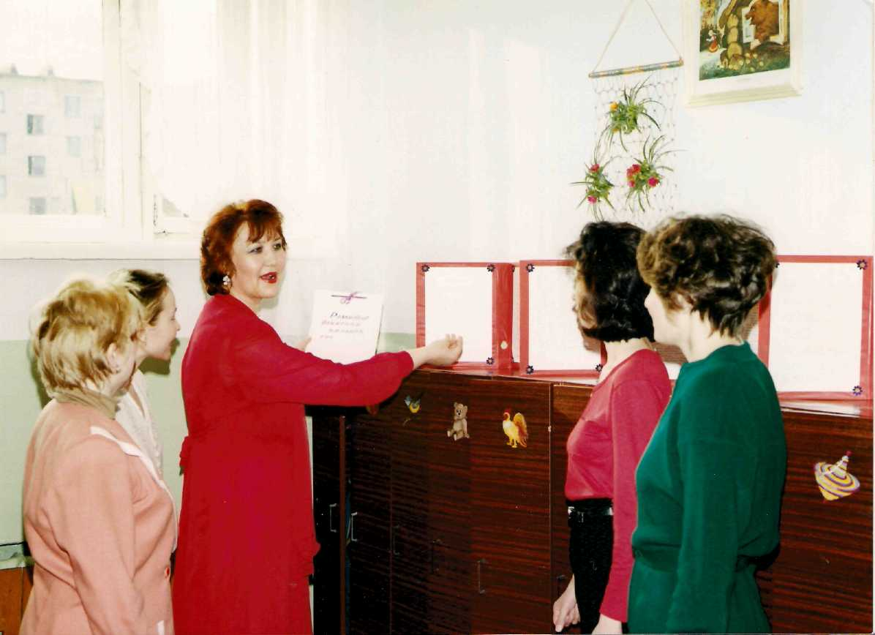

План работы с родителями составляем после проведения первого этапа комплексного обследования детей. Ведем большую консультативную и просветительскую работу: советы, рекомендации, консультации, совместное проведение праздников, просмотр занятий с детьми. Даем советы по развитию личности ребенка, по созданию для них необходимого охранительного режима жизни в семье, рекомендации по воспитанию физических ослабленных детей.
В целях оказания практической помощи при организации работы по формированию общения в семье постоянно обновляем рубрики в уголке для родителей.

